**PROCESO ADMINISTRATIVO SANCIONATORIO**

**AUTO DE APERTURA DE INVESTIGACIÓN**

**POR VIOLACIÓN A LAS NORMAS SANITARIAS**

Por medio del presente Auto, la Secretaria de Salud Pública y Seguridad Social de Pereira, procede a dar apertura al proceso administrativo sancionatorio con **radicación RC-2021-016-900**, por violación a las normas sanitarias que se relacionan:

* Resolución 2674 de 2013 artículos 6 numeral 2,1 y 3,5 articulo 9 y numerales 1 y 3 del artículo 26

Lo anterior, por cuanto funcionarios de la Secretaría de Salud Pública y Seguridad Social del Municipio de Pereira, realizaron inspección sanitaria al establecimiento de comercio denominado **CAFETERIA RIN RIN** ubicado en LOCAL 1-290 IMPALA, con Nit número 39266338-8 de propiedad de la señora LETICIA LOPEZ DE DUQUE, quien se identifica con cedula de ciudadanía número 39266338, hallazgos que quedaron documentados, en el acta de aplicación de medida sanitaria de seguridad **número JAP053-21-JQV0184-21-JQV0185-21 de abril 06 de 2021**

Dado que, los funcionarios y/o técnicos de esta secretaria encontraron en dicha visita hallazgos que violan las normas sanitarias antes mencionadas, se origina la apertura del presente proceso, procediendo este despacho a avocar su conocimiento, a fin de verificar la ocurrencia de los hechos, señalar la conducta, identificar la normatividad violada y la sanción impuesta según los procedimientos establecidos en las normas sanitarias especiales o el articulo 47 y ss del Código de Procedimiento Administrativo y de lo Contencioso Administrativo Ley 1437 de 2011.

Por lo expuesto. Se ordena la iniciación del correspondiente Proceso Administrativo Sancionatorio.

Cúmplase.

**_______________________________________ ______________________________**

Secretaria de Salud Pública y Seguridad Social Directora Operativa de Salud Pública

**Preparación Jurídica: Ma. Jesús Suárez Díaz, Abogada Contratista J D.**

**Elaboro: Edison Jaramillo,** **Contratista** 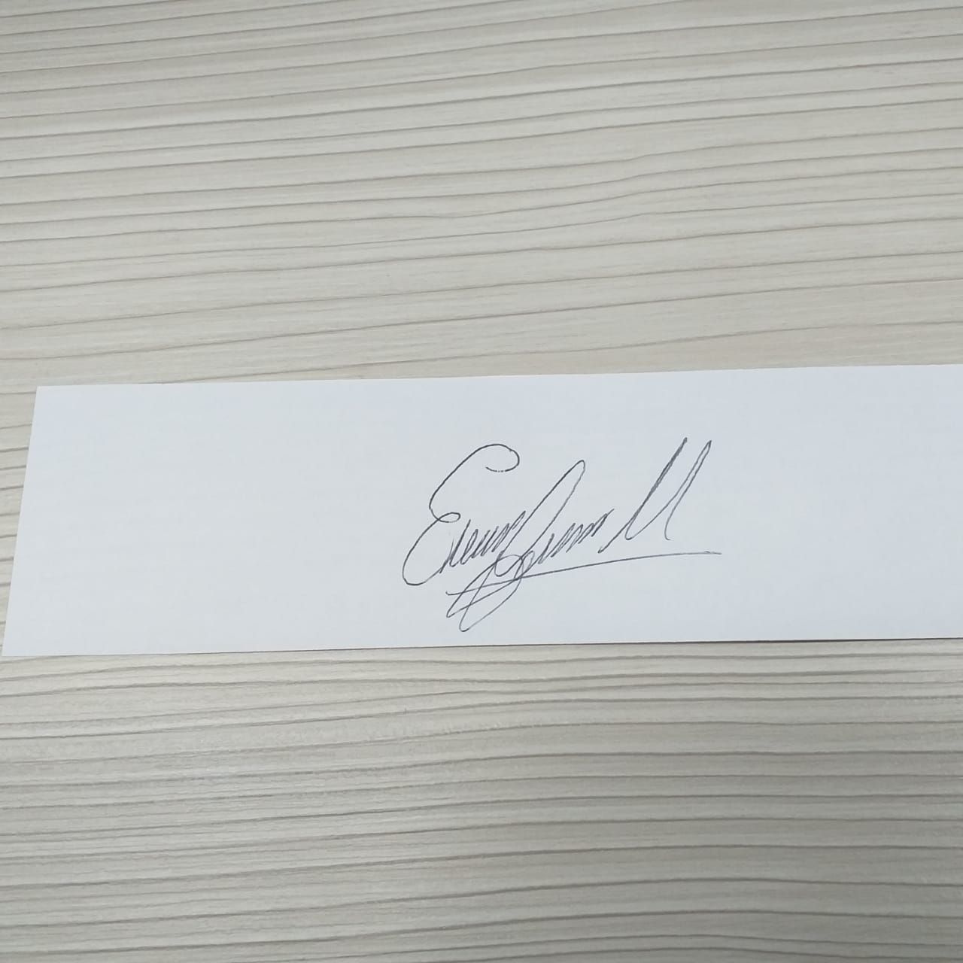

**Revisión técnica: Laura Carolina Henao Ceballos**

**Revisión legal: Luis Alfredo García Rodríguez**

**CONSTANCIA DE RADICACION.**

El presente proceso administrativo sancionatorio en contra de la Señora LETICIA LOPEZ DE DUQUE **en calidad de propietaria del establecimiento, CAFETERIA RIN RIN**  queda radicado bajo el número **RC-2021-016-900**